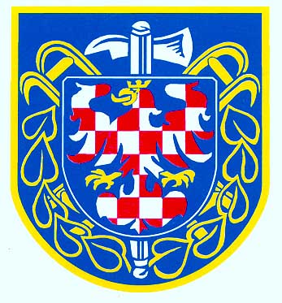
MORAVSKÁ HASIČSKÁ
JEDNOTA

Hasičský sbor MHJ
Horní Dolní

Český stat. úřad Horní Dolní 12.12. 2005
kraj. reprezentace OSTRAVA
správa registrů
Repinova 17
702 03 OSTRAVA

Věc: Žádost o přidělení identifikačního čísla organizace.

Žádáme tímto o přidělení IČO pro has. Sbor Horní Dolní.

K žádosti přikládáme:
- (stanovy Moravské hasičské jednoty)-neposílat už jsou tam poslány
- registrační list hasičského sboru –kopii

IČO zašlete prosím na adresu:
Starosta (stka) HS Střední 50 Horní Dolní 721 09

………………………………………..
(razítko a podpis starosty hasičského sboru)

